

|  |
| --- |
| JAVA程式設計  期末專題報告  題目名稱：顏色敏感度測試 |
|  |
| 108學年度第1學期  海洋工程學院 資訊工程系 三甲  製作者:黃崧嘉  學號:1106405037 |

****目錄****

* 使用JAVA環境以及編譯器軟體--------------1
* 程式流程圖----------------------------------2
* 程式介面介紹--------------------------------3
* 程式碼介紹 - 內建函式庫及變數宣告---------6
* 程式碼介紹 - 建構介面-----------------------8
* 程式碼介紹 - 畫布繪圖----------------------11
* 程式碼介紹 - 滑鼠事件----------------------12
* 程式碼介紹 - 函式--------------------------14
* 程式測試結果------------------------------17
* 匯出程式檔---------------------------------20

使用JAVA環境以及編譯器軟體

使用JAVA環境為: jre 1.8.0_231



使用編譯器為: ****Eclipse IDE 2019‑09****

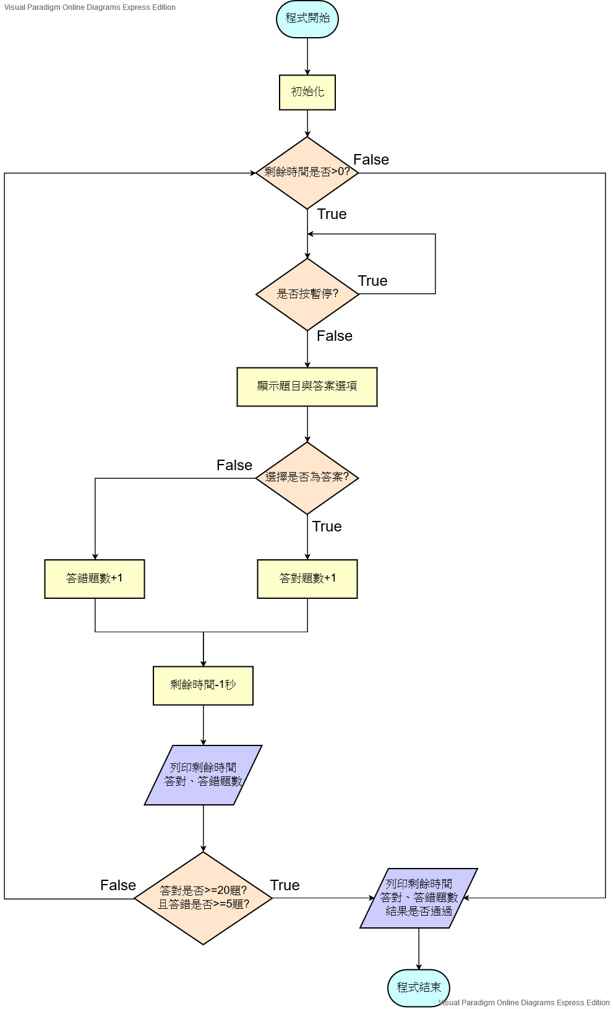程式流程圖程式介面介紹

****進入程式且尚未初始化之畫面****

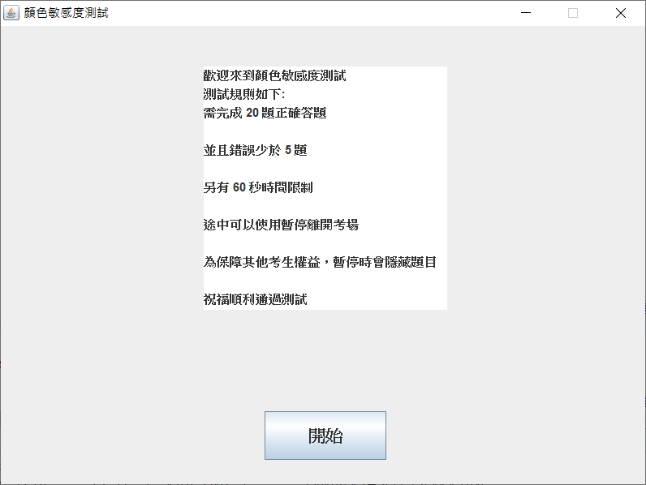

JButton : btnOK

JTextArea : Manual

****進入程式且已進行初始化之畫面(測試進行中)****

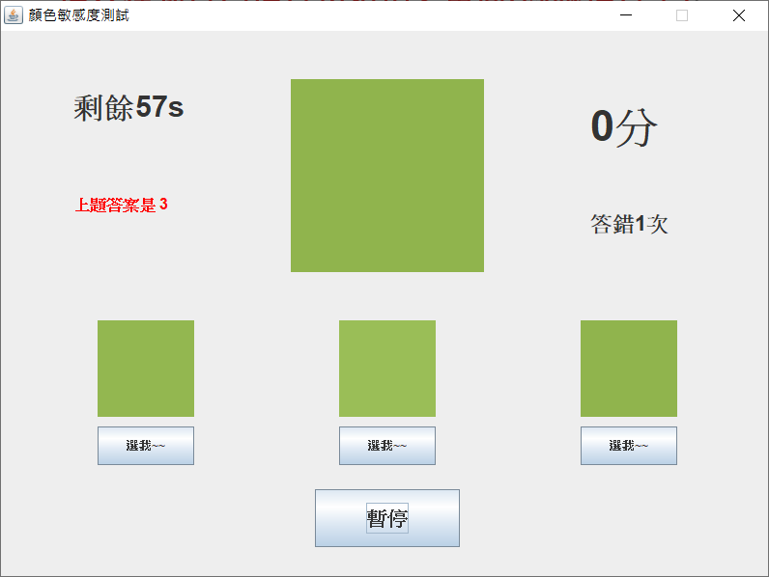

JLabel : lbltrue_ans

JLabel : lblWrong

JButton : btn[0]~btn[2]

JLabel : lblRight

JLabel : lblTime

****進入程式且已進行初始化之畫面(測試暫停)****

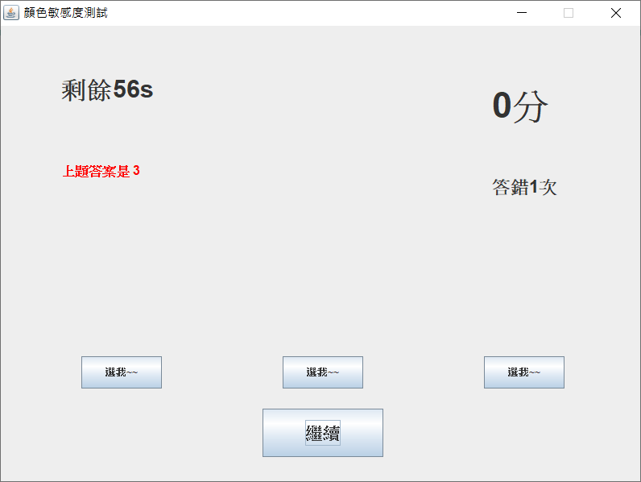

****程式碼介紹 – 內建函式庫及變數宣告****

****導入內建函示庫 import區****

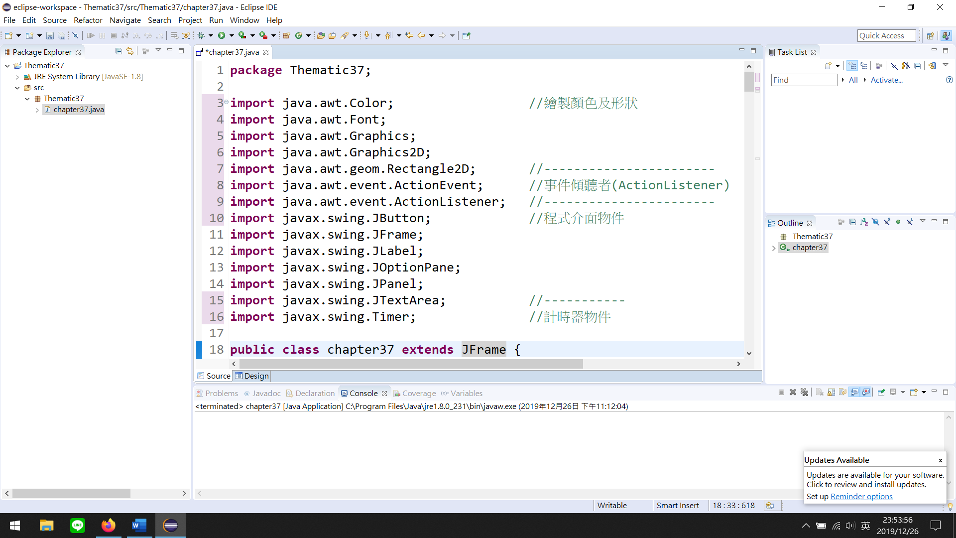

****變數宣告區****

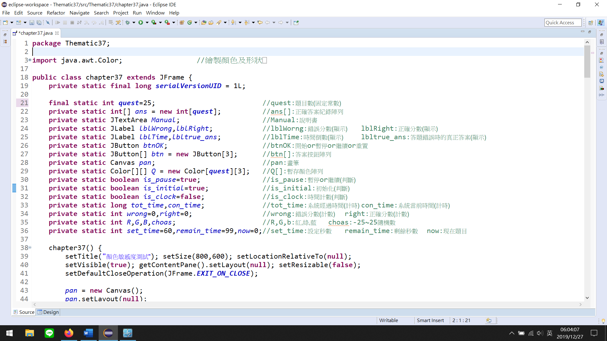

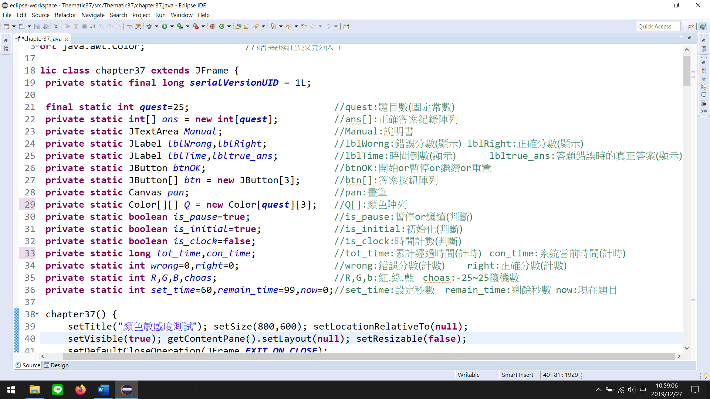**程式碼介紹 – 建構介面**

****繼承JFrame物件建構子區****

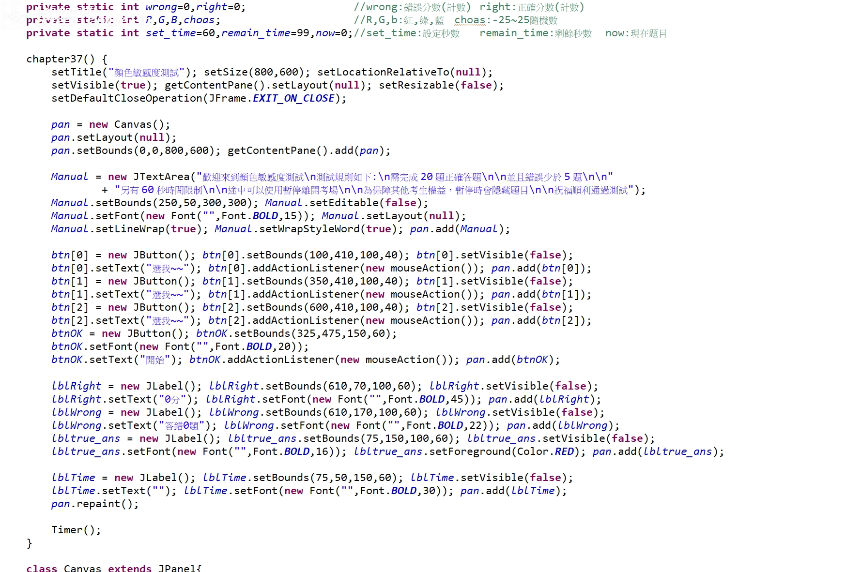

第一段為設定繼承JFrame屬性之chapter37視窗介面之設定，設定標題(Title)為 ”顏色敏感度測試”；視窗大小(Size) 800*600；視窗位置置中(LocationRelativeTo) 於屏幕；視窗顯示設定(Visible)為 真(true)；視窗佈局(Layout)為 空(不設限) ；視窗大小調整(Resizable) 關閉，預設視窗關閉方式(DefaultCloseOperation)為 完全關閉程式並退出。

pan為Canvas物件，其作用為繼承畫布功能，設定畫布大小(Size) 800*600，等同於涵蓋了JFrame的大小，設定佈局(Layout)為 空(不設限) 。

Manual為JTextArea物件，其作用為說明本程式使用方法及成功與失敗之條件，設定文字區域內容為 ”

歡迎來到顏色敏感度測試

測試規則如下:

需完成 20 題正確答題

並且錯誤少於 5 題

另有 60 秒時間限制

途中可以使用暫停離開考場

為保障其他考生權益，暫停時會隱藏題目

祝福順利通過測試 ” ；

設定大小(Size)為 300*300；設定文字區域內不得做任何的修改(新增、刪除等……) ；設定字體大小為15pt、粗體；設定佈局(Layout)為 空(不設限) ；設定自動換行(LineWrap)為 真(true)；設定自動換行之方式(WrapStyleWord) 為真(true)。*ex: WrapStyleWord若為真(true)則換行動作會在單詞結束(空白)才進行換行，若為否(false)則自動換行時會直接做換行動作，此動作可能會斷開單字，所以設定為true。*

btn[0]~btn[2]、btnOK為JButton物件，其作用為選取答案的按鈕選項，設定大小(Size)為 100*40、150*60；設定顯示(Visiable)為 假(false) ；設定文字(Text)為“選我~~”；將按鈕加入滑鼠事件(mouseAction)中。

lblRight、lblWrong、lblTime、lbltrue_ans為JLabel物件，其作用為顯示程式所需各項數值，設定文字顯示(Visible)為 假(false)，需經過初始化後才會顯示各項數值；再以各文字需求做文字大小、粗細、顏色的調整。

Timer為Timer(計時器)物件，其作用為限制答題時間之倒數計時。

****程式碼介紹 – 畫布繪圖****

****繼承JPanel物件Canvas之類別****

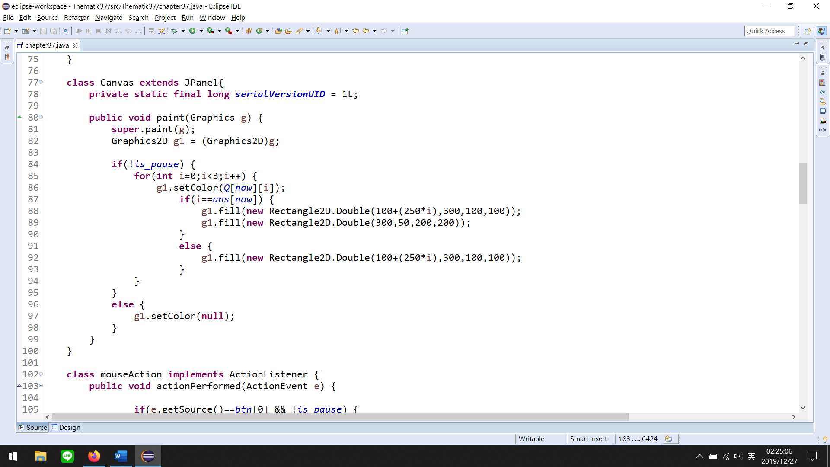

一開始先繼承父類別paint並用g承接，在宣告g1為g的實作物件，若is_pause(暫停觸發)為false，則迴圈從0開始運作至2，g1畫筆顏色設定為Q Color陣列中的當前題數顏色，若迴圈運作至當題正確答案時，則題目與答案位置繪製成同一顏色，其餘兩格因非正確答案則畫上Q Color陣列中事先產生的兩種不同顏色。若is_pause(暫停觸發)為true，則將畫筆顏色設為null，題目及答案在做繪製時則會空白。

****程式碼介紹 – 滑鼠事件****

****實作ActionListener物件mouseAction之類別****

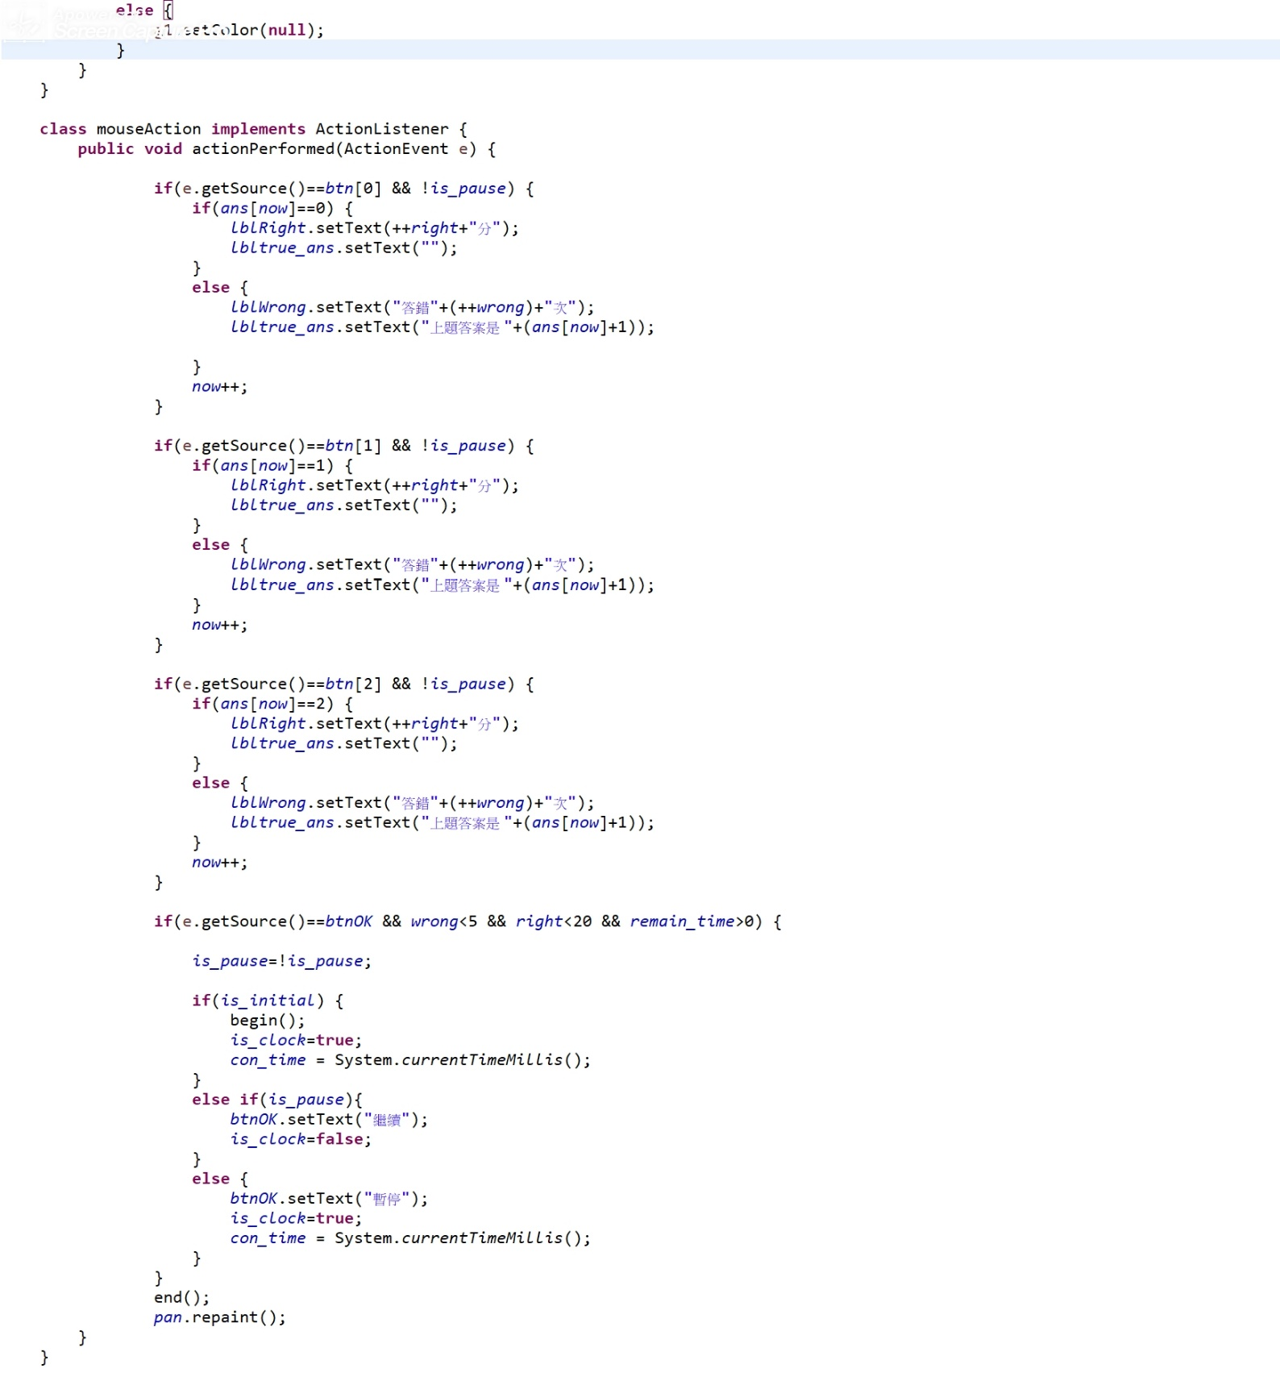

若按鈕來源(e.getSourse)為 btn[0]且暫停按鈕尚未被按下(is_pause==false)，則再判斷當題正確答案是否也為第0題，若為是(true)則正確答題累計(right)+1，lbltrue_ans因答題正確所以字串內容將為空，不做報錯訊息之字串輸出；若為非(false)則錯誤答題累計(wrong)+1，lbltrue__ans因答題錯誤所以字串內容更改為正確答案當格之數字並進行報錯，直到下一次答對為止。最後將當前題數(now)+1往下推進至下一題。若暫停按鈕已經被按下(is_pause==true)，因及閘(AND)運算特性影響，該按鈕無法進行觸發。

btn[1]、btn[2]之判斷與上段btn[0]之判斷無異，就不另贅述。

btnOK預設文字為”開始”，做為一次性觸發初始化(is_initial)之開關。若開始被按下後開始執行初始化begin()函式，時間觸發(is_clock)被觸發；每次此按鈕被按下時，暫停觸發(is_pause)會被反閘(Not)反相當前狀態，按鈕文字也會不斷在”暫停”、”繼續”兩者中做來回切換，時間觸發(is_clock)狀態也會不斷的切換。若剩餘時間(remain_time)或正確答題(right)或錯誤答題(wrong)任一已達標準或暫停觸發為真(is_pause==true)，則此按鈕因及閘(AND)運算特性影響，此按鈕無法進行觸發。

最後執行結束程式判斷end()函式，查看程式是否已達結束程式的標準，並會進行重繪畫布(repaint)以達到更新畫面的作用。

****程式碼介紹 – 函式****

****初始化begin()函式****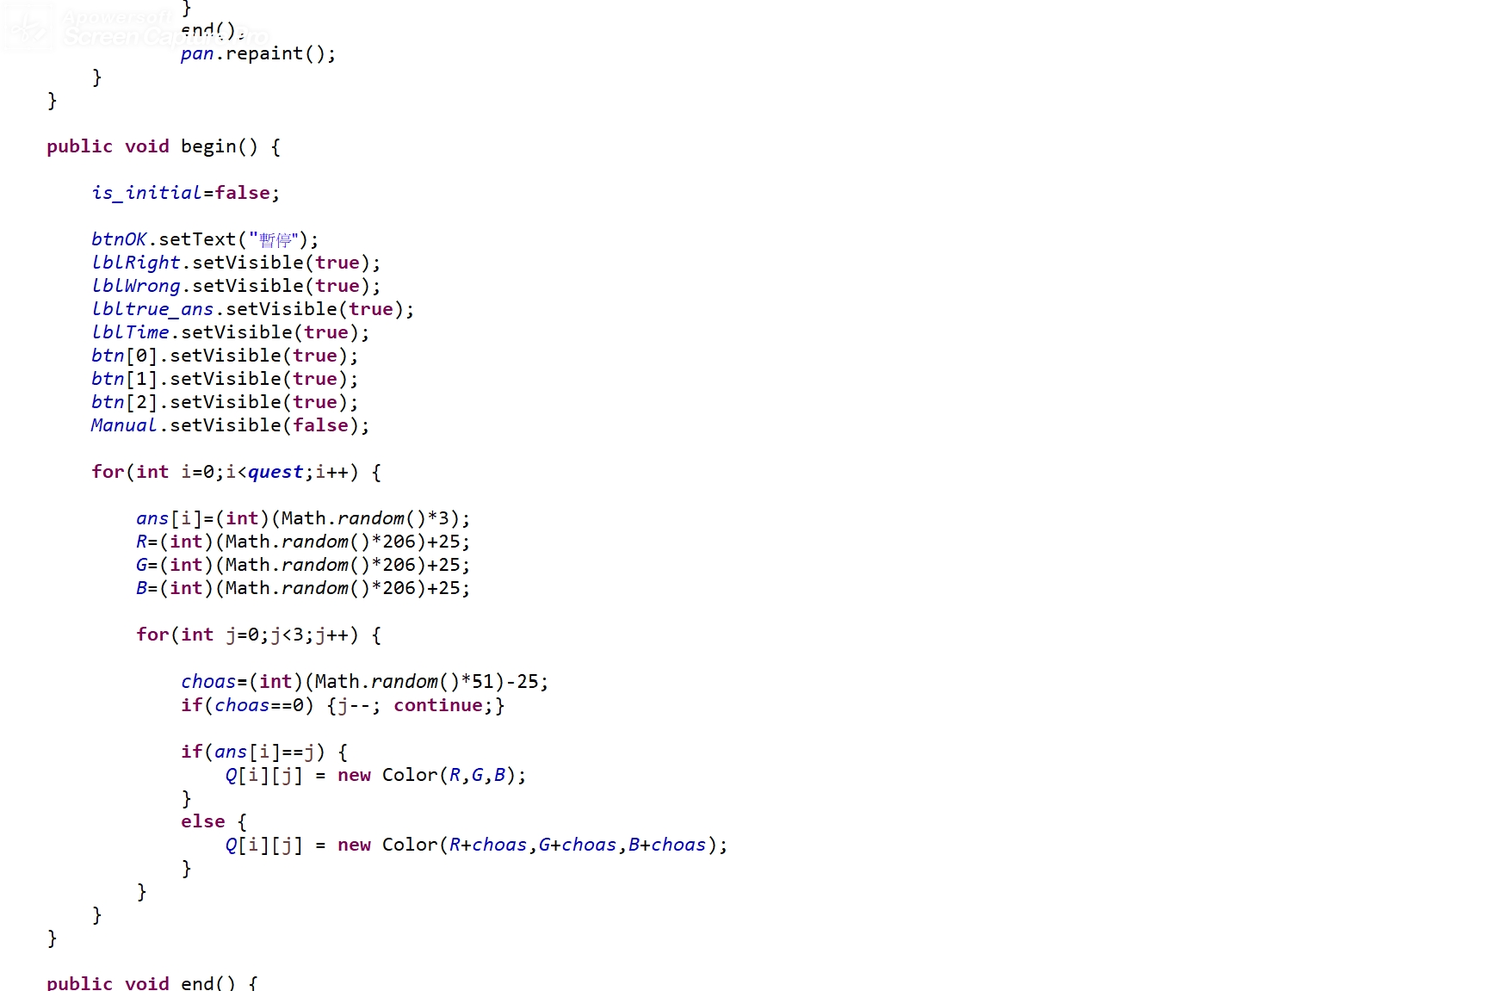

進到begin()函式中，初始化觸發(is_initial)會被關閉，btnOK按鈕文字被改為”暫停”，Manual文字說明欄會被隱藏，其餘按鈕與數字顯示欄位狀態從隱藏更改為顯示，每題先產生一隨機值(0~2)的正確答案儲存在ans[ ]陣列中，再產生從25~225之隨機值分別儲存在R、G、B裡，之後產生-25~25之隨機亂數(但不能為0否則與答案重覆)，最後將三組不同RGB值儲存至Color的Q陣列中。*ex:因R、G、B值範圍為0~255，為防止溢位(Overflow)之發生，RGB隨機亂數配合-25~25隨機亂數則產生出25~225的範圍。*

****結束程式判斷end()函式****

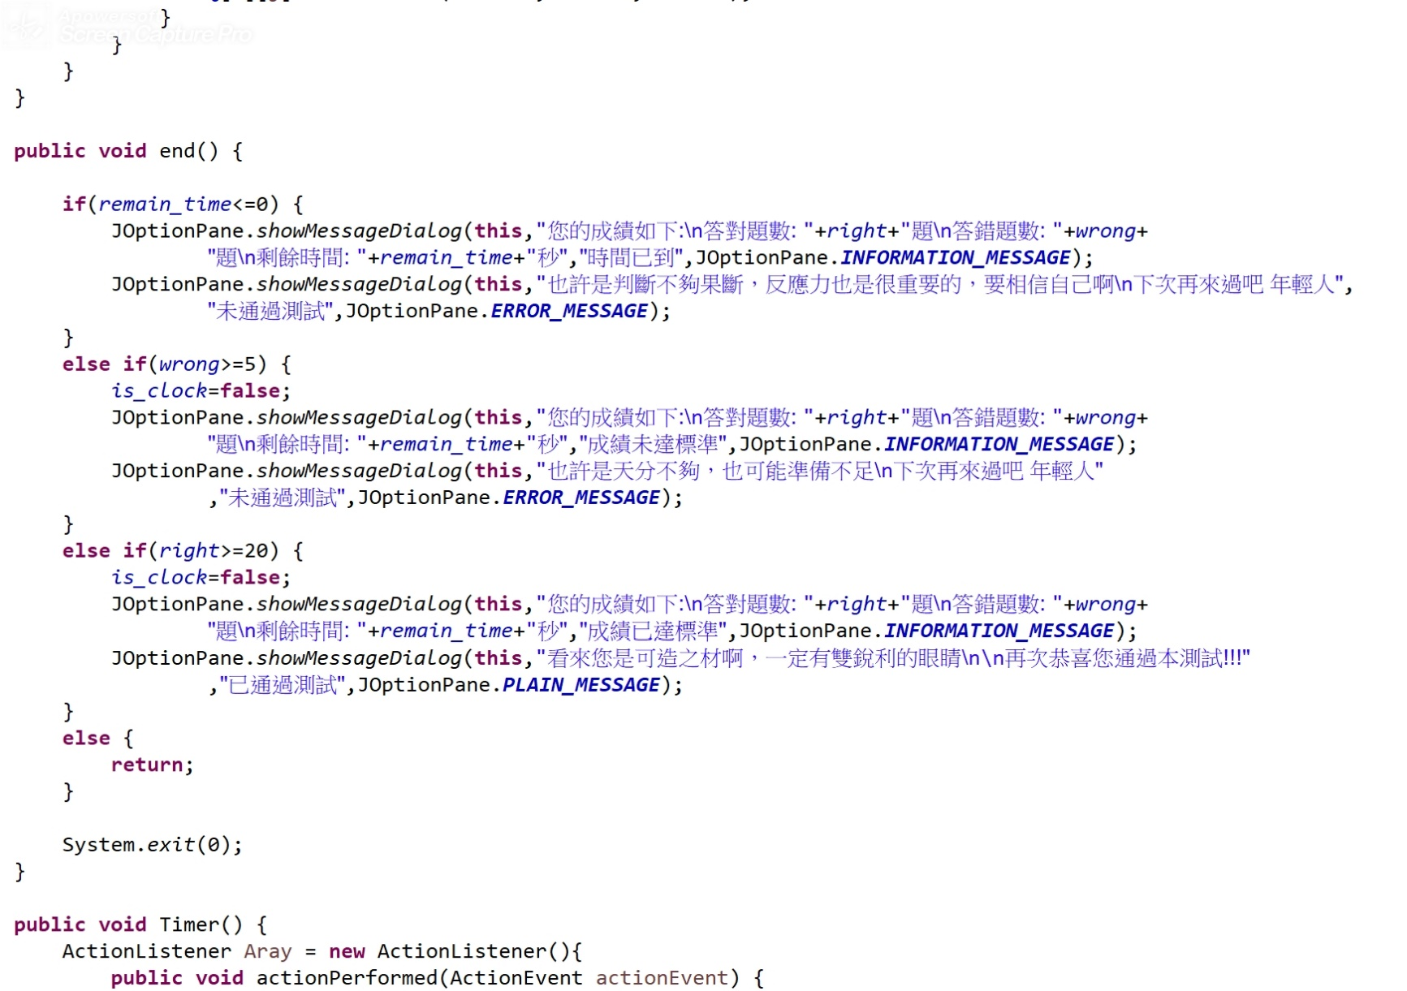

end()函式負責判斷程式是否已達結束標準。若剩餘時間(remain_time) ≦ 0秒或者答錯題數(wrong) ≧ 5題或者答對題數(right) ≧ 20題，則會用彈跳訊息視窗(MessageDialog)進行成績的結果宣告，並針對不同的結束方式有不同的情境對話，最後做System.exit(0)進行程式的完全關閉與離開。若上述三個條件都尚未觸發，則回傳空值至呼叫end()函式處繼續進行程式。

****計時器Timer()函式****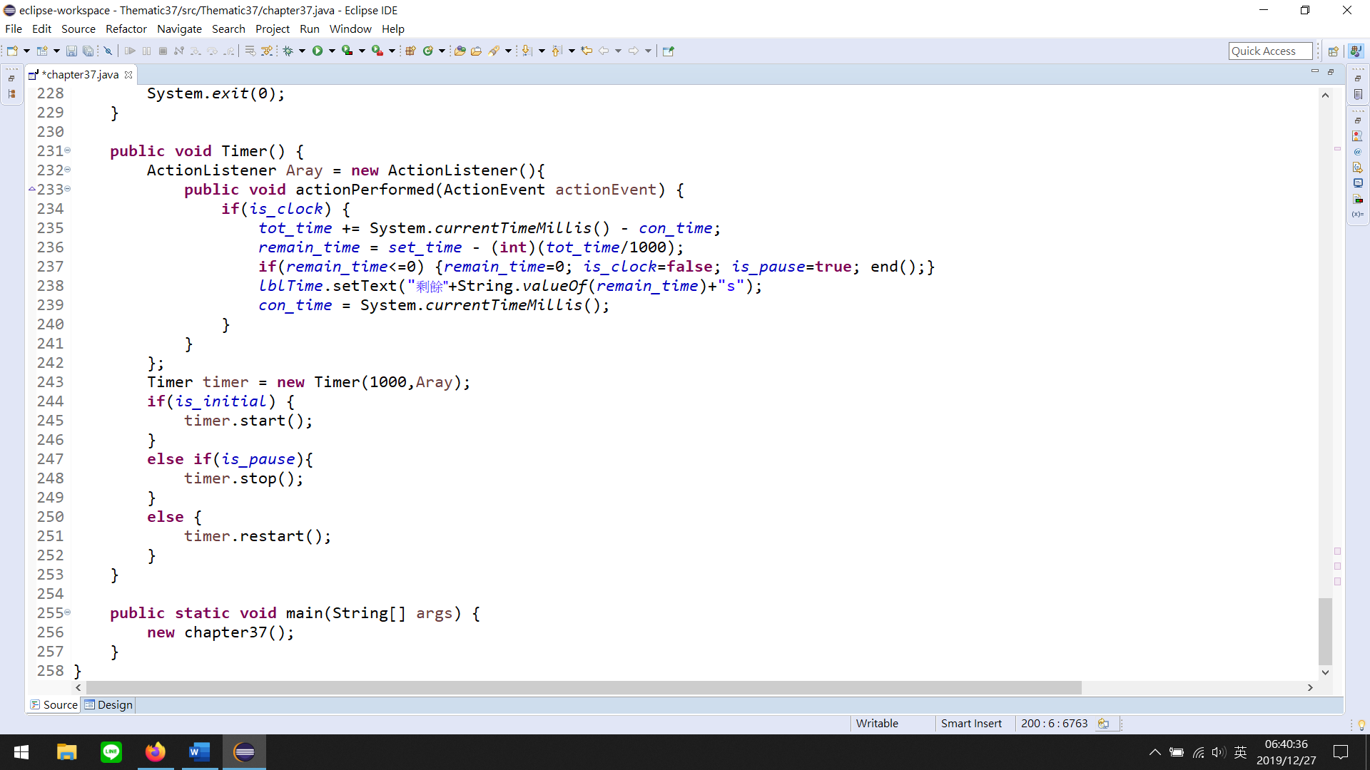

因計時器物件格式要求為Timer(int Delay,ActionListener Listener)，所以宣告Aray為ActionListener物件專為timer專用之事件傾聽者。若時間觸發(is_clock)為真(true)，con_time在滑鼠事件的btnOK中事先儲存了系統的當前時間(System.currentTimeMillis)，回到Timer()中，待timer延遲毫秒(Delay)後，累計時間(tot_time)會累加系統當前時間扣除con_time延遲前紀錄的系統時間，設定時間(set_time)再與累計時間(tot_time)相減後即可推導出程式剩餘時間。

當初始化觸發(is_initial)觸發後，timer計時開始(timer.start())，若暫停被按下(is_pause==false)，計時器也會停止運作(timer.stop())，直到再度按下繼續(is_pause==true)，計時器才會繼續運作(timer.restart())。

****程式測試結果****

****當答對題數滿20題時****

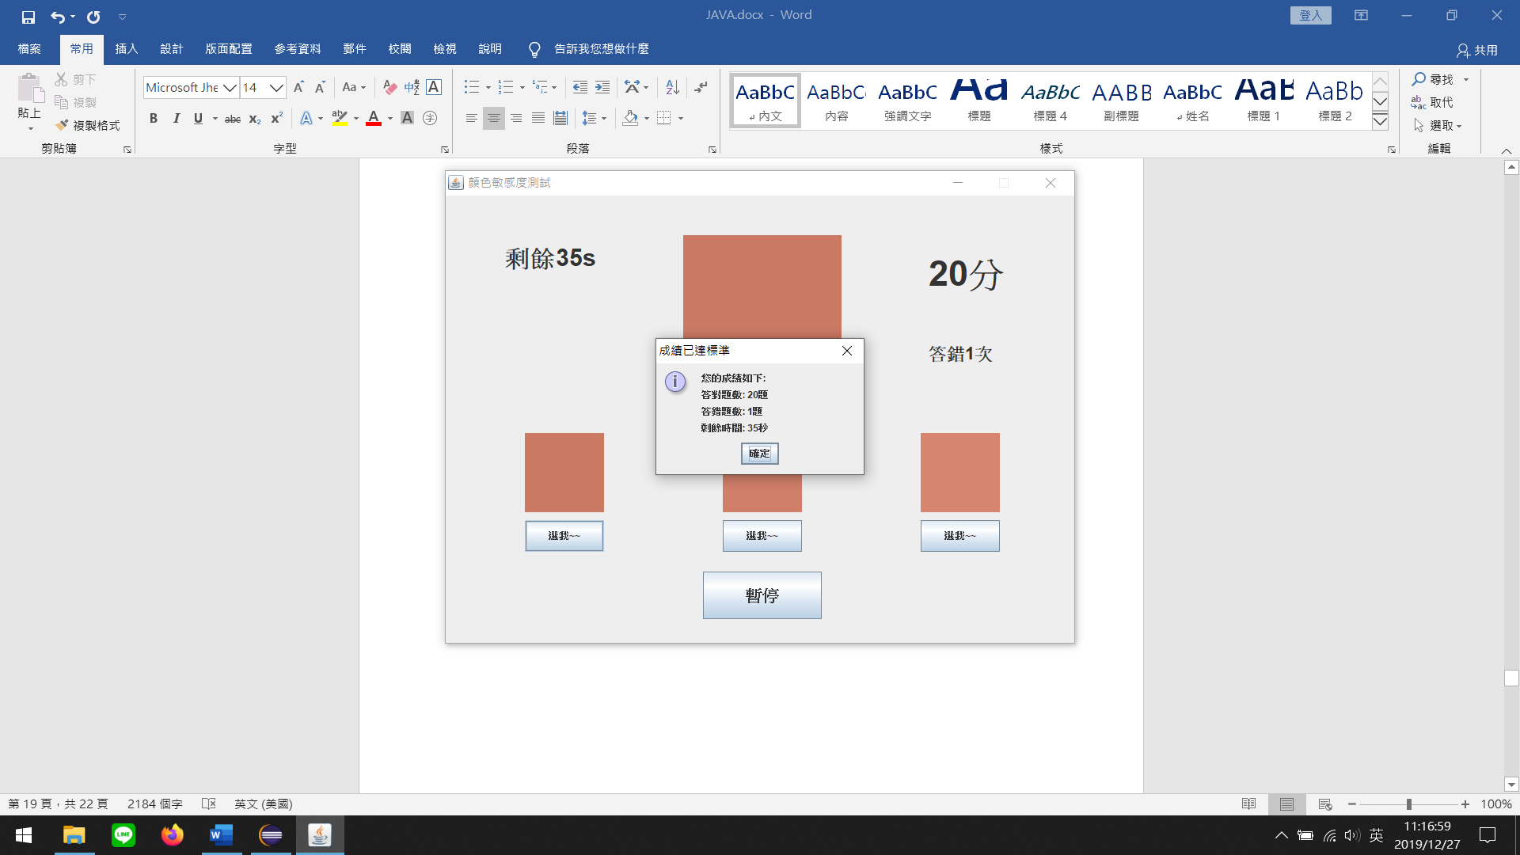

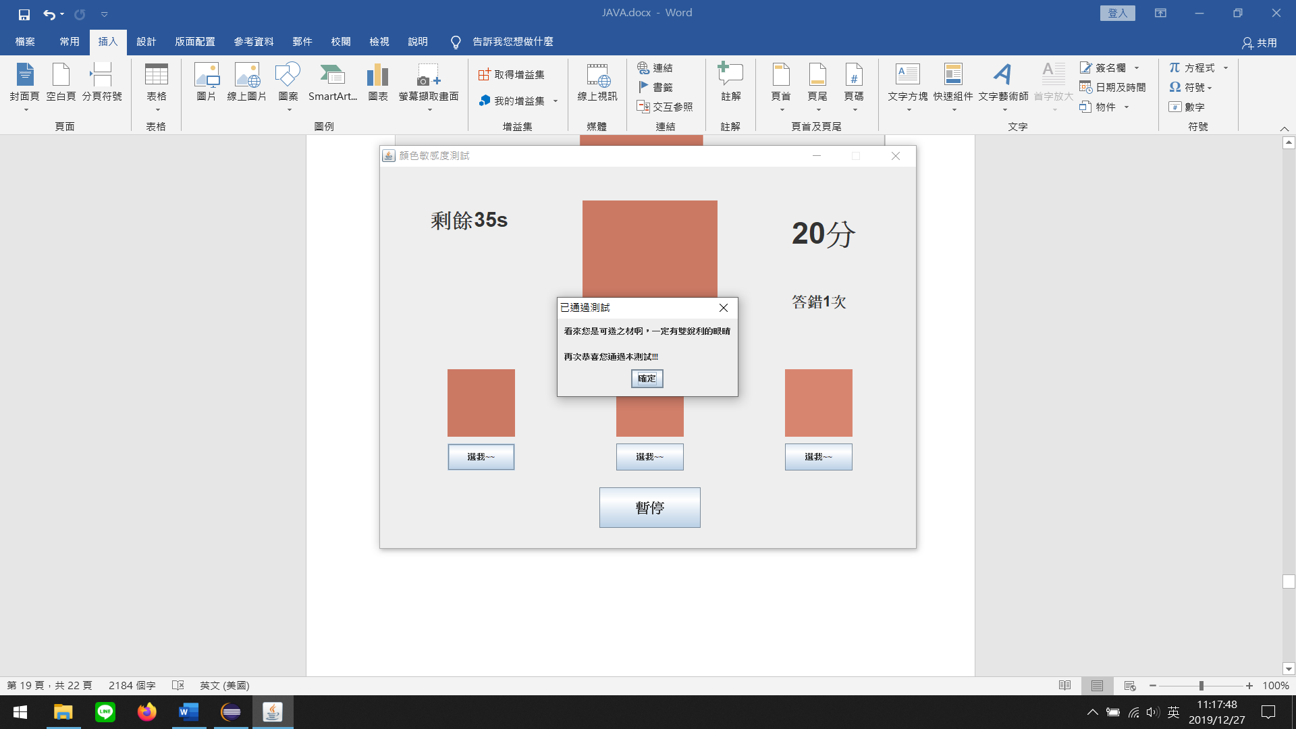

****當答錯題數滿5題時****

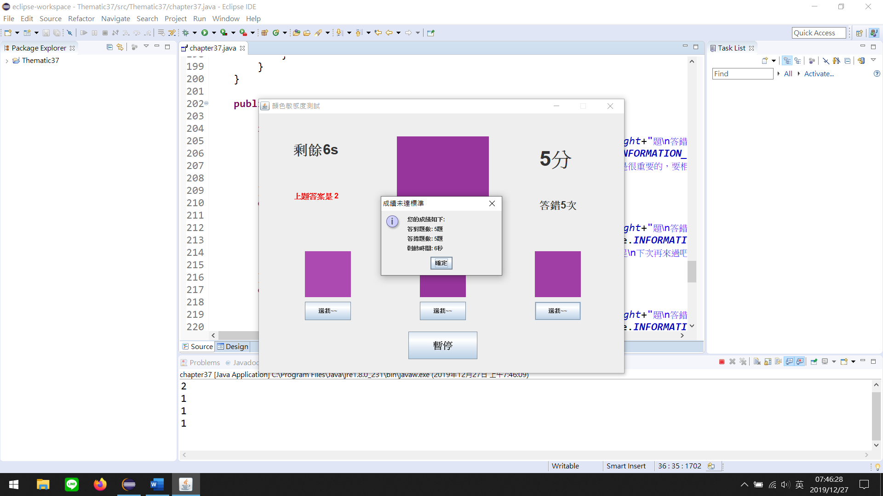

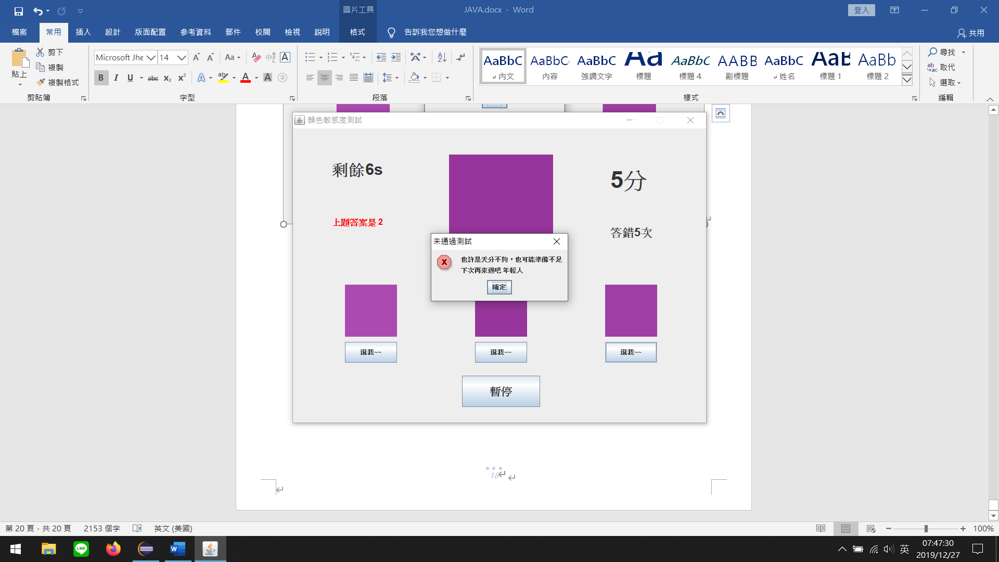

****當剩餘時間為0秒時****

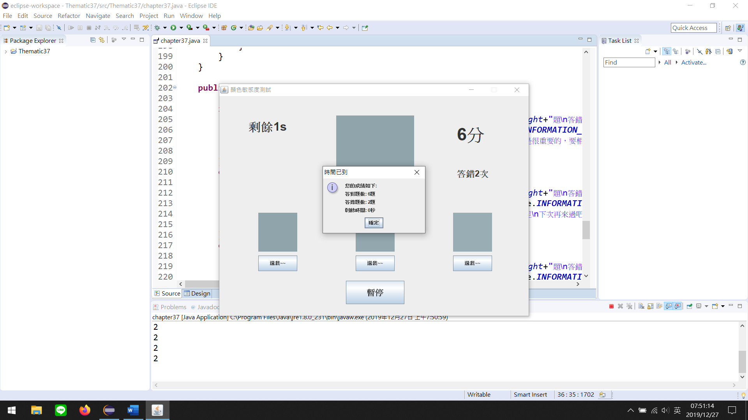

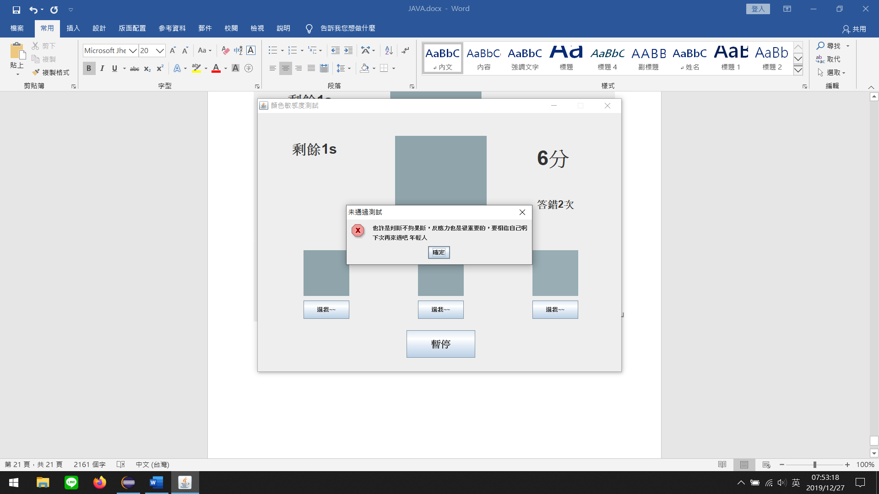

****匯出程式檔****

[](https://drive.google.com/open?id=1sWPadgU7LFR26ErpWqG2FBdDepHJSFs9)

[Thematic37.jar](https://drive.google.com/open?id=1sWPadgU7LFR26ErpWqG2FBdDepHJSFs9)

[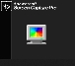](http://www.microtask.ca/downloads/cspy20b.exe)

免費軟體[ColorSPY](http://www.microtask.ca/downloads/cspy20b.exe)

說明:偵測滑鼠在螢幕上該座標的RGB值